5 клас Історія України

**Міста і села в минулому й зараз**

**Після цього уроку учні зможуть**

* Коли і як виникли міста на українських землях;
* Про причини занепаду і піднесення окремих міст;
* Якими є основні відмінності між містами і селами в минулому і зараз;

**Теоретичний матеріал**

* Розгляньте зображення. Порівняйте поселення українців у різні часи.
* Що саме змінилося?

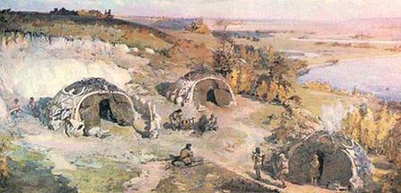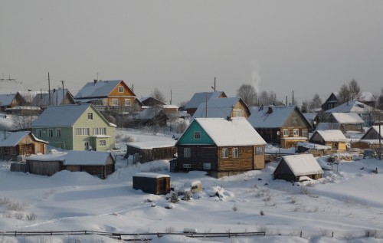 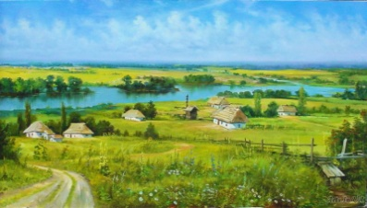

Сьогодні ми дізнаємося про найдавніші поселення на території України та прослідкуємо за розвитком міста та села від найдавніших часів до сьогодні.

Людська історія України починається з селища Королеве Виноградівського району на Закарпатті. Сліди діяльності пітекантропів виявлено неподалік ***с. Рокосове в Закарпатті, с.  Лука- Врублівецька на Дністрі****та****Амвросіїіка в Донбасі****, у****передгір’ї Криму***тощо.  Їх багато досліджено в печерах Криму, відомими стоянками також є поселення ***на Закарпатті, в Подністров’ї, на Житомирщині*** та ін.  На території України існування неандертальців засвідчене відкриттям не лише жител чи стоянок, а й решток самої людини! У печері ***Киїк-Коба*** (Крим) було розкопано неандертальське поховання, в якому археологи знайшли кістяк жінки віком 35 років.

Надзвичайну історичну вагу мають знахідки, можливо, найдавніших в Європі примітивних серпів і мотик з пізньопалеолітичних стійбищ Наддністрянщини, що може змінити дотеперішні уявлення про час і місце зародження первісного землеробства. На території нашої держави досліджено кількасот стоянок пізнього палеоліту. Найвідоміші: ***Мізин на Чернігівщині, Межиріч на Черкащині, Доброничівка та Кирилівська стоянка на Київщині*.** Мізинська стоянка. Вчені підрахували, що в кожному пізньопалеолітичному селищі жило від 25 до 70 осіб.

1. ***Робота з візуальним джерелом.***

* Розгляньте зображення.

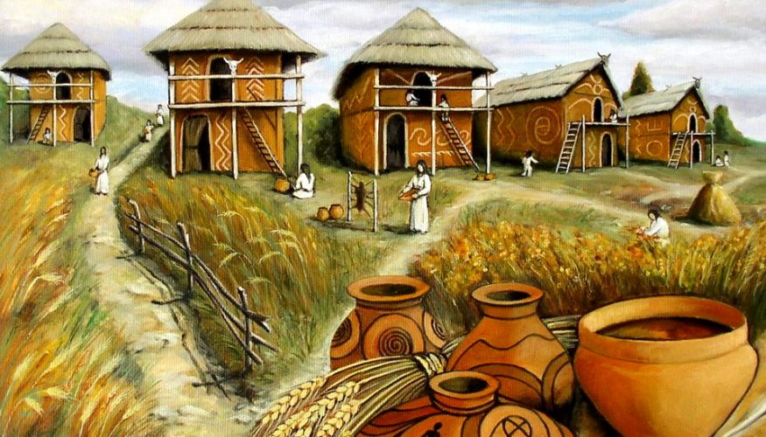

* Що можна сказати про життя та заняття давніх трипільців?
* Які ремесла вже опанували давні трипільці?
* Чи схоже поселення трипільців на сучасне селище? Чим саме?
* **Трипільська культура** (кінець V - середина ІІV тис. до н.е.) була відкрита ще у 1893 році археологом В.Хвойкою поблизу с. Трипілля, Київщина. Батьківщина трипільців – береги Південного Бугу й Дністра, а звідти вони розселилися на схід до Середнього Подніпров’я, на захід до Румунського Прикарпаття. Житла трипільців були дерев’яними, з глиняною піччю, могли бути двоповерховими, про що свідчать численні поселення. Найвідоміші – **Майданецьке, Тальянки** та ін. площею 250-400 га, в яких проживало до 10-20 тисяч осіб!

1. ***Ребус.***

* Розгадайте ребус.



* Яке слово отримали? (відповідь запишіть у зошит)
* Що вам відомо про цю державу?
* А чи відомо вам, що жителі Давньої Греції заснували кілька міст на території сучасної України? (Херсонес, Ольвія, Пантікапей, Тіра)

1. ***Робота з візуальними джерелами.***

* Розгляньте фотоілюстрації. Охарактеризуйте вигляд стародавніх міст-колоній.

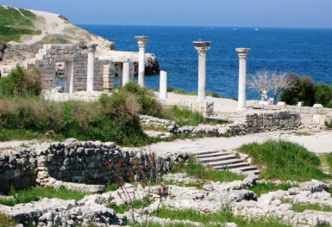 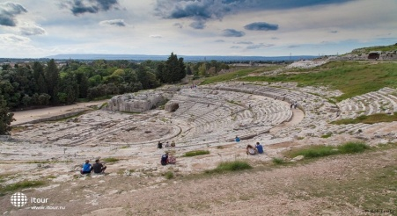

Як ви гадаєте ,чому давні греки переселялися на територію України?

* Опрацюйте текст.
* Дайте відповідь на запитання: Чи схоже античне грецьке поселення на сучасне місто? Чим саме?

Ольвія в перекладі означає «Щаслива». Розташована на правому березі Бузького лиману біля сучасного с. Парутине Очаківського району Миколаївської області. Це комплекс пам’яток відомого античного міста-держави, який знаходиться за 40 км від обласного центру. Ольвія була заснована грецькими переселенцями на початку VI ст. до н.е. і проіснувала майже тисячу років. Це місто згадував у своїх творах Геродот. В епоху розквіту територія міста досягала 55 га, його некрополя – до 500 га, а по берегах Бузького, Дніпровського і Березанського  лиманів розмістилися півтори сотні сільськогосподарських поселень, що складали сільську околицю міста.Цікавою в північному Причорномор’ї є ольвійська **система водопостачання**. Тут збереглися резервуари для води, фрагменти кам’яного жолоба, по якому вода подавалася за допомогою так званого сифона до побутових споруд. Типовою для стародавнього архітектурного ансамблю є **агора** — майдан розміром біля двох тисяч квадратних метрів. Навколо нього розміщувались торгові, адміністративні, культурні, навчальні і спортивні споруди. <http://7chudes.in.ua/nominaciyi/olviya-mykolajivska-obl/>

1. ***Робота з візуальним джерелом.***

* Розгляньте реконструкцію українського міста часів Русі-України.

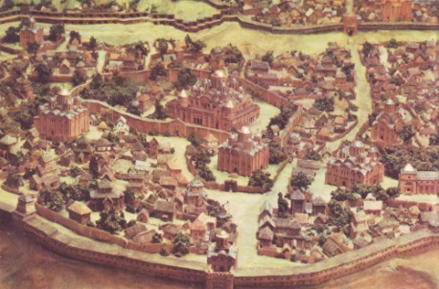

* Що змінилося в забудові?
* Які споруди є головними?

1. ***Словникова робота.***

**Гардарикі** («країна міст (городів)») — назва в [давньоскандинавській](https://uk.wikipedia.org/wiki/%D0%94%D0%B0%D0%B2%D0%BD%D1%8C%D0%BE%D1%81%D0%BA%D0%B0%D0%BD%D0%B4%D0%B8%D0%BD%D0%B0%D0%B2%D1%81%D1%8C%D0%BA%D0%B0_%D0%BC%D0%BE%D0%B2%D0%B0) епічній літературі території Київської Держави з великою мережею міст і фортець («градів»), де, як свідчать дані сучасної [археології](https://uk.wikipedia.org/wiki/%D0%90%D1%80%D1%85%D0%B5%D0%BE%D0%BB%D0%BE%D0%B3%D1%96%D1%8F), окрім [слов'янського](https://uk.wikipedia.org/wiki/%D0%A1%D0%BB%D0%BE%D0%B2%27%D1%8F%D0%BD%D0%B8) також була велика частка [скандинавського](https://uk.wikipedia.org/wiki/%D0%A1%D0%BA%D0%B0%D0%BD%D0%B4%D0%B8%D0%BD%D0%B0%D0%B2%D1%96%D1%8F) ([норманського](https://uk.wikipedia.org/wiki/%D0%9D%D0%BE%D1%80%D0%BC%D0%B0%D0%BD%D0%B8)) населення.

1. ***Самостійна робота***

* Опрацюйте текст підручника (с. 124 – 126).
* Складіть 3-5 запитань до тексту.
* Стисло перекажіть текст за планом:

А. Як ззовні виглядали селянські хати?

Б. Яким було їхнє внутрішнє опорядження?

***7.Робота з контурною картою.***

* Позначте на контурній карті найдавніші стоянки первісних людей на території України.

1. ***Продовжте речення.***

* Людська історія України починається з…
* Найвідомішими стоянками зі слідами землеробства є…
* Трипільська культура була відкрита…
* На території Криму розташовувалися…
* Головна площа грецького міста – це…
* Країною міст називали…
* Українські селяни 18 – 19 ст. займалися…
* Українська хата була…
* Українське місто мало вигляд…

1. **Домашнє завдання.**
2. Опрацювати § 22 підручника.
3. Описати село, у якому проживають учні.
4. Підготувати міні-проект про харчування людей у минулому: ілюстрація, повідомлення.